NZYZB2024-096南京中医药大学实验动物及饲料垫料入围供应商成交公告--开标一览表补充文件

目录:
1.江苏青龙山生物科技有限公司(共128项)
2.上海斯莱克实验动物有限责任公司(共15项)
3.江苏集萃药康生物科技股份有限公司(共42项)
4.斯贝福（北京）生物技术有限公司(共26项)
5.杭州启真实验动物科技有限公司(共12项)

1. 供应商名称：江苏青龙山生物科技有限公司(共128项)
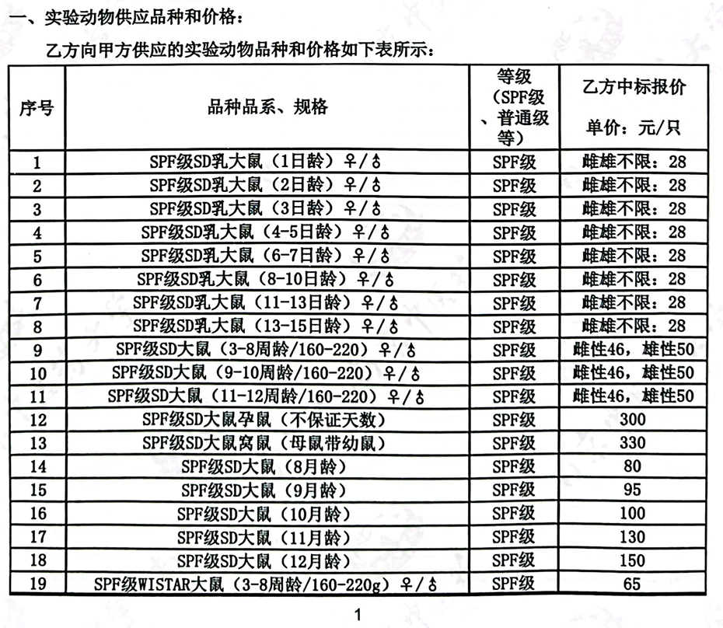
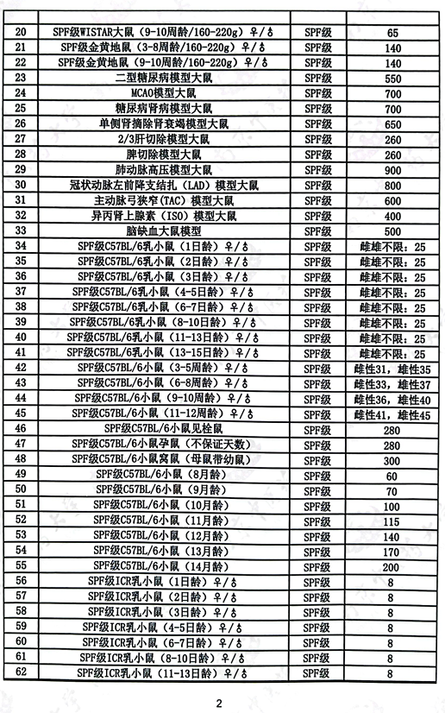
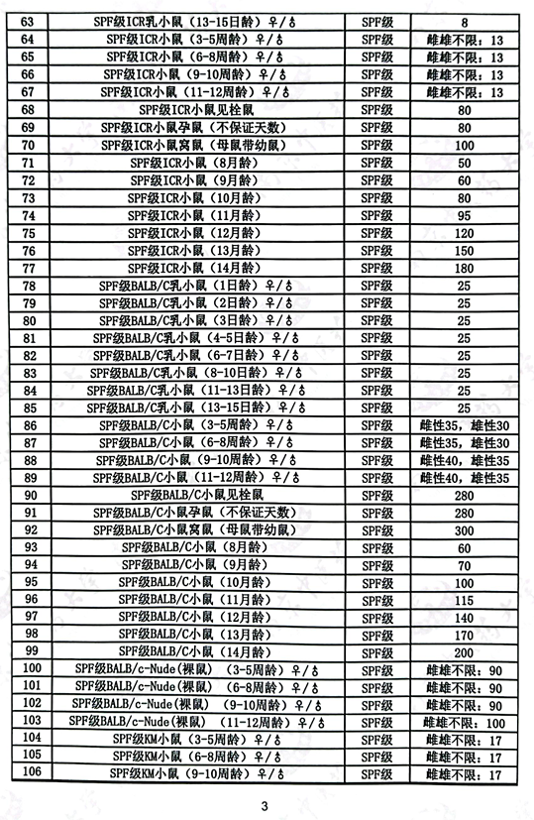
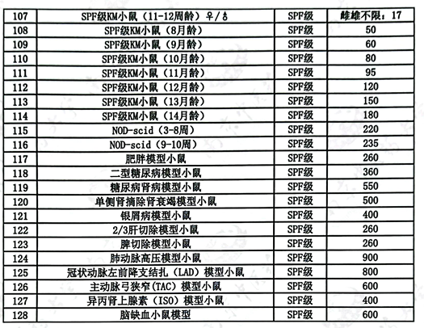
2.供应商名称：上海斯莱克实验动物有限责任公司(共15项)
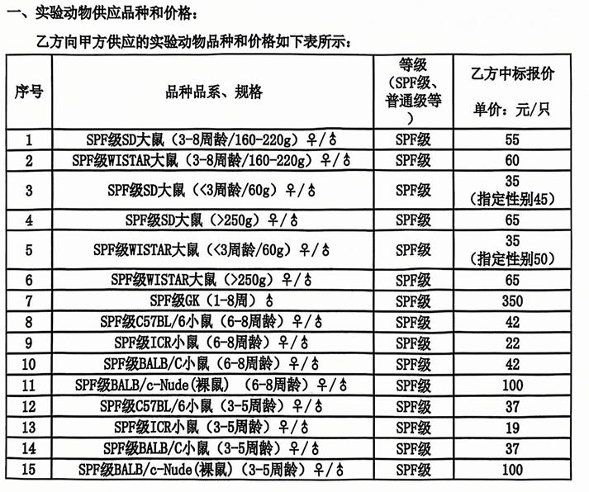
3.供应商名称：江苏集萃药康生物科技股份有限公司(共42项)
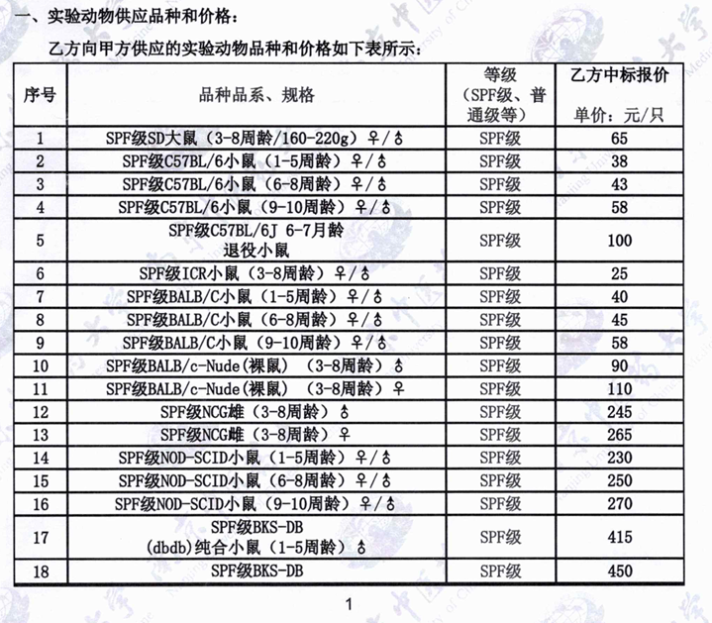
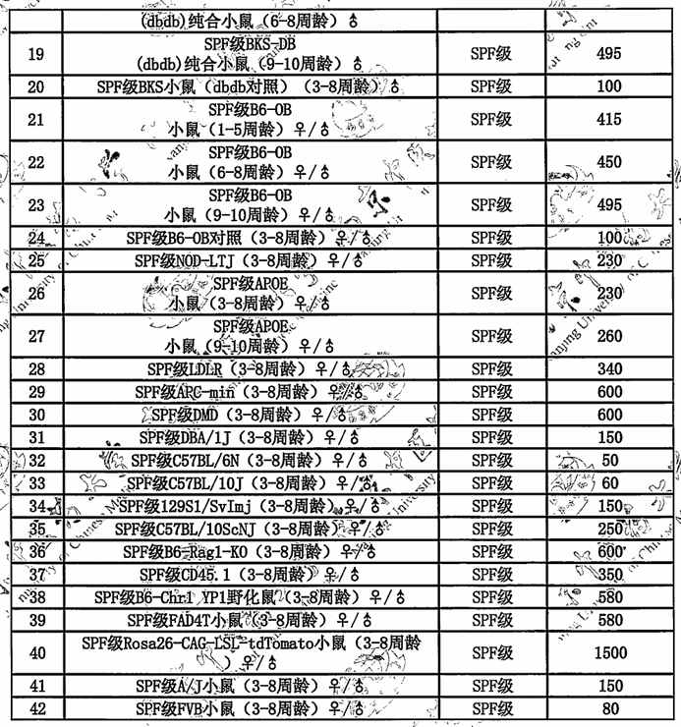

4.供应商名称：斯贝福（北京）生物技术有限公司(共26项)
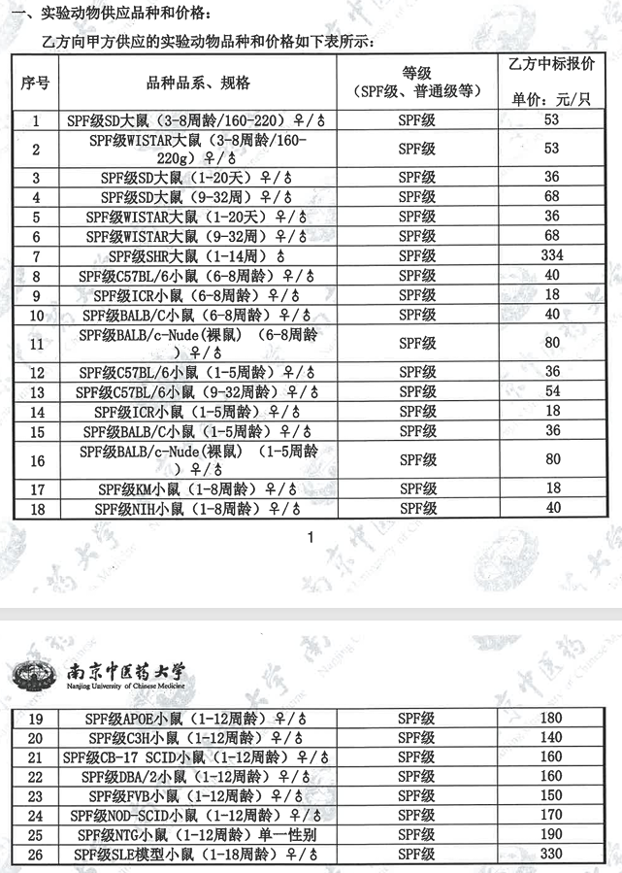

5. 供应商名称：杭州启真实验动物科技有限公司(共12项)
